# 任务单 资源的创建与使用

## 任务一、颜色管理

1. **在colors.xml文件中创建颜色color_red：红色、color_green：绿色、color_blue：蓝色、color1：淡蓝（#aabbcc）、color2：淡粉（#ccbbaa）。**

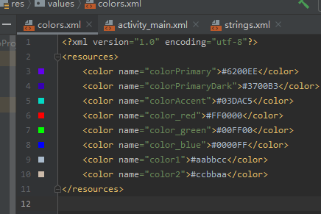

1. **修改界面布局为垂直线性布局，依次摆放5个文本显示框，宽自适应屏幕，高为30dp。**

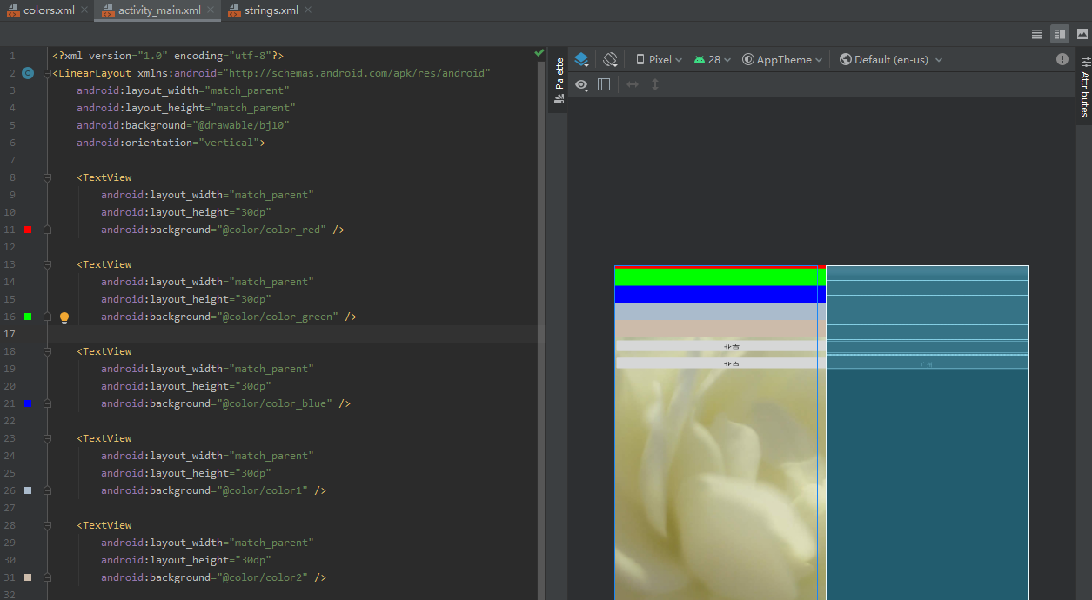

1. **设置5个文本显示框的背景色依次为红、绿、蓝、淡蓝、淡粉，如下图所示。**

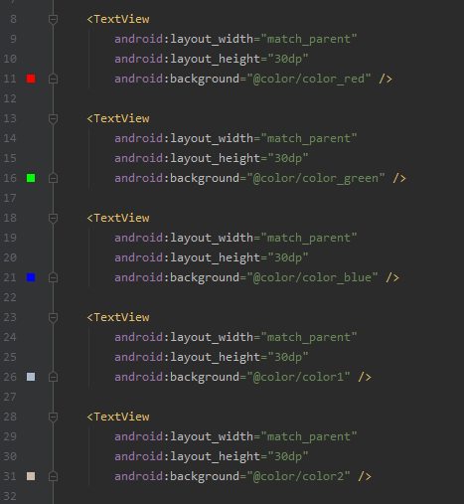

**任务二、文本管理**

1. **在strings.xml文件中分别创建字符串保存“北京”、“上海”、“广州”、“深圳”。**

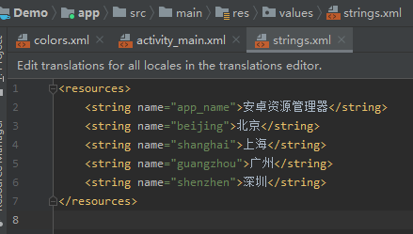

1. **依次添加4个按钮，按钮上显示上一步保存的字符串，如下图所示。**

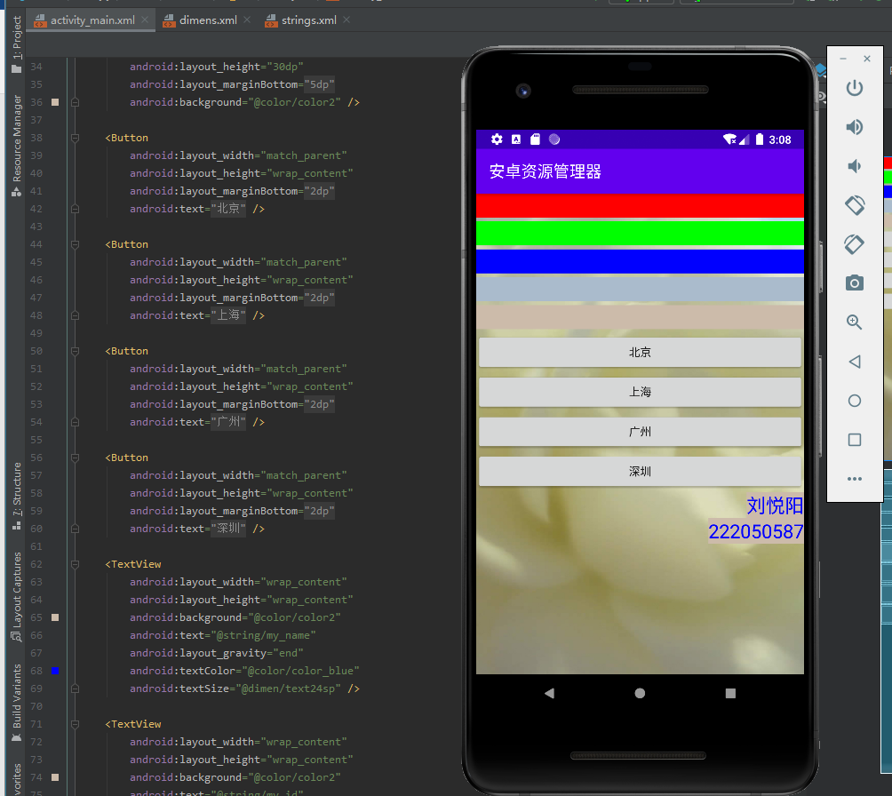

**任务三、尺寸管理**

1. **在dimens.xml文件（若没有则创建）中创建尺寸5dp和2dp。**

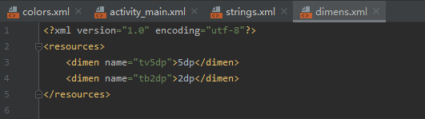

**2、设置所有文本框的下间距为5dp、所有按钮的下间距为2dp，修改后效果如下图所示。**

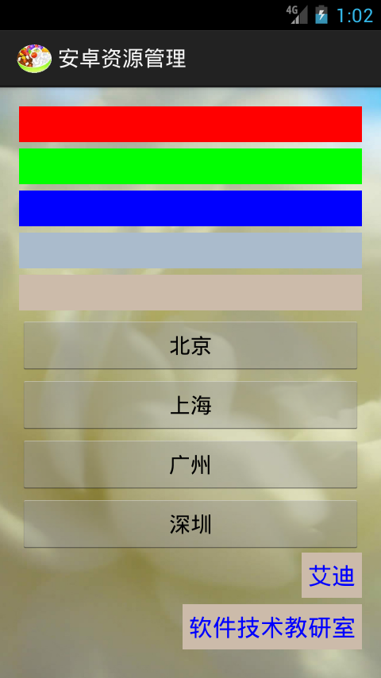

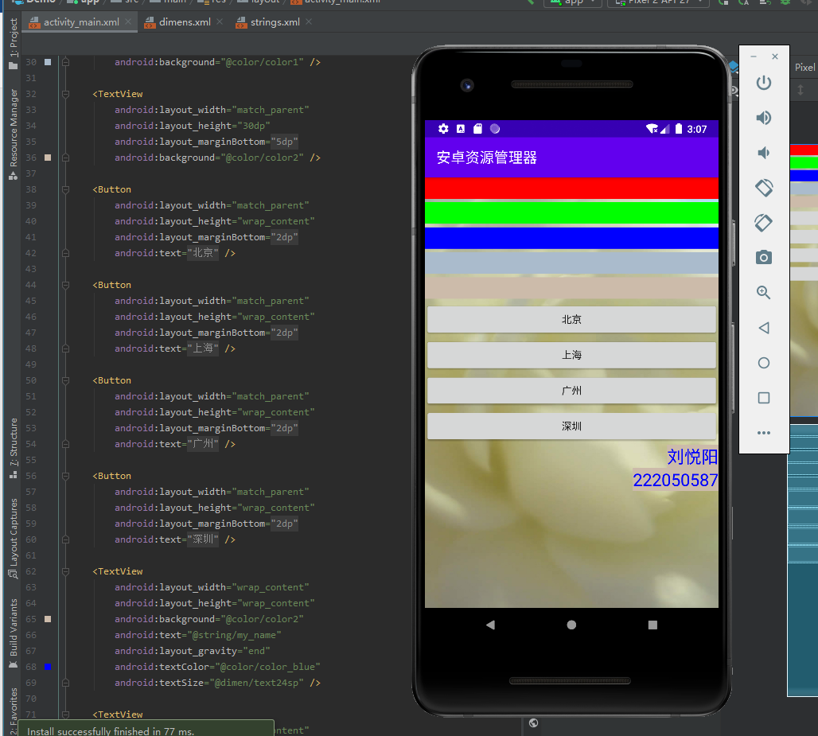

## 任务五、程序配置管理

1. **修改程序的名字。将字符串“app_name”的值改为“安卓资源管理”，运行程序查看修改效果。**

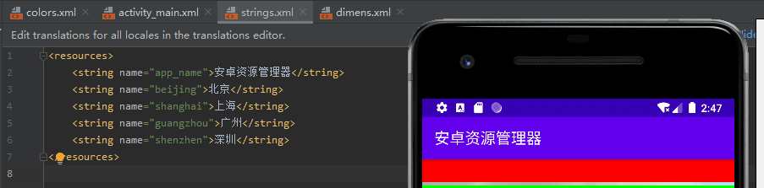

**2、（选做）修改程序的启动图标。将素材包中的图片ic_launcher.png存放到drawable文件夹，修改AndroidManifest配置文件中icon属性,使其访问我们放入项目中的启动图标，运行程序查看修改效果。**

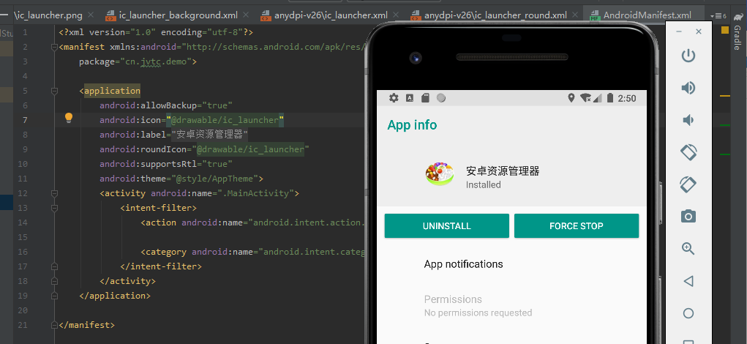

**3、修改后的效果下图所示。**

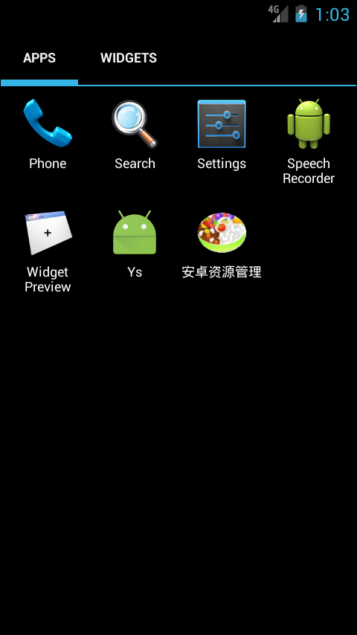

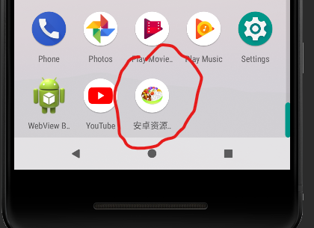

## 任务六、综合应用

**1、在按钮下方增加2个文本框，分别显示姓名和学号。**

**2、设置字体颜色为蓝色、背景色为淡粉色、字号大小为24sp、组件宽度为自适应内容、组件高度均为50dp、组件右对齐。**

**3、上述属性的设置中文本内容、颜色、字号大小、组件高度均采用先创建资源后引用的方式。**

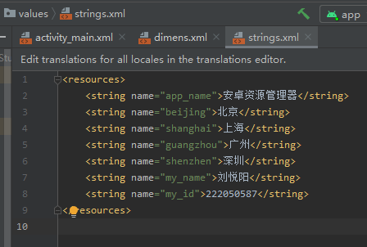

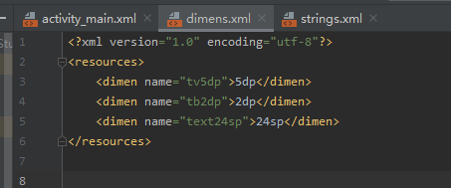

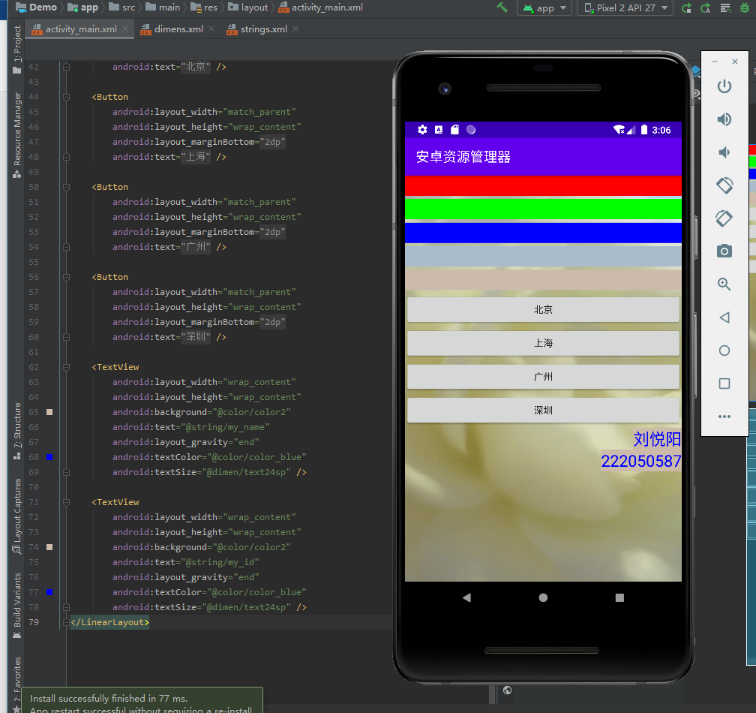

**=======提交规范=======**

**提交word文档，对应在每个任务下面提交代码文本及运行结果截图，以姓名作为文件名。**